測量法と調査士業務
－較差と準拠基準点－

愛知県土地家屋調査士会 岡崎支部会員 鍋田建治

目 次

１ はじめに ･････････････････････････････････････････････････････････ ３

（1）測量で明らかにすること ･････････････････････････････････････････ ３

（2）座標の意義と誤差の概念について ････････････････････････････････ ３

（3）座標系の選択（世界測地系と任意座標系） ････････････････････････ ３

（4）座標系の調整手法の提案 ････････････････････････････････････････ ４

２ 調査士業務における実践 ････････････････････････････････････････ ４

（1）測量法の観点から ･･･････････････････････････････････････････‥ ４

（2）具体的な現場での調査士業務 ･･････････････････････････････････ ４

（ｲ）世界座標の現場事例 ･･･････････････････････････････････････ ５

(ﾛ) 任意座標系（非世界測地系）の現場事例 ･････････････････････ 11

（3）ヘルマート変換の理論的背景 ････････････････････････････････････ 20

（4）まとめ ･･････････････････････････････････････････････････････ 23

３ 測量法 ････････････････････････････････････････････････････････････ 24

測量法と調査士業務
－較差と準拠基準点－
愛知県土地家屋調査士会岡崎支部会員 鍋田建治
（令和8年2月18日）
１ はじめに

（1）測量で明らかにすること
土地家屋調査士（以下「調査士」という。）は、分筆や地積更正の登記を依頼された際、依頼者の主たる関心事である「境界の現地位置」「境界間距離」「敷地面積」を明らかにすることが求められる。法務局における登記審査の主眼もまた、提出図面においてこれらの事項が明確にされているか否かにある。
具体的には、境界は「境界杭」によって、点間距離と面積は「地積測量図」によって、そしてこれらは全て「境界点（筆界点）の座標」によって定義されるものである。

（2）座標の意義と誤差の概念
一般の依頼者にとって座標数値そのものは関心の対象外であることが多いが、調査士が図面を作成する上では最も基礎的かつ重要な要素である。
周知の通り、同一の地点であっても、測量者、使用機材、観測時期等の条件が異なれば、算出される座標値には微小な差異が生じる。これは「ミス」や「誤り」ではなく、測量技術上不可避な「許容範囲内の較差」である。
しかし、中学校等で学習するユークリッド幾何学（平面直角座標系）の概念、すなわち「1点の座標は唯一絶対である」という認識が一般的であるため、測量特有の誤差の概念について、一般市民や行政担当者、時には同業者間でさえも十分な理解が得られない場面が散見される。この認識の齟齬が、実務上の課題となることがある。

（3）座標系の選択（世界測地系と任意座標系）
座標系は大きく「世界測地系」と「任意座標系」に大別される。両者に優劣はないものの、復元性の観点からは、複数の基準点が存在する世界測地系が優れていると言える。一方で、一筆地測量のような局所的な範囲においては、引照点までの距離が短い任意座標系の方が、相対的な精度を維持しやすいという側面がある。
世界測地系（以下「世界座標」という。）を採用する場合、使用する基準点の相違や距離の遠近により、誤差が累積し、測量者ごとに異なる座標値（いわば「A座標系」「B座標系」）が算出される結果となる。0～3cm程度の較差は、修正すべき過ちではなく、条件の違いにより生じる必然的な現象と捉えるべきである。

（4）座標系の調整手法の提案
前述の通り、一般的には「同一点の座標は一つである」と解されるため、無用なトラブルを回避する観点からも、公有地測量で確認された点や既存の地積測量図の座標値との整合性は、較差が許容範囲内であれば維持することが望ましい。
そこで本稿では、現場近傍の既設点（トラバー点、引照点等）から整合性の取れる「準拠基準点」を3点選定（あるいは創設）し、ヘルマート変換（相似変換）を用いて、当該現場に最適な座標系へと調整する手法を提案する。3点を選定する理由は、各測量成果間の誤差特性（拡大、縮小、平行移動、回転）を補正し、図形としての相似性を保った変換を行うために必要最小限の要素だからである。

２ 調査士業務における実践

（1）測量法の観点から
後述する測量法の研究（3測量法参照）より、同法の主要な目的の一つが「測量の重複排除」にあることが明らかとなった。この観点に立てば、公共測量等で設置された街区基準点から導かれた登記基準点等（新基準点）については、精度確認を経た上で積極的に活用すべきである。さらに、現場近くの既設筆界点から「準拠筆界点」と呼びうる点が見出された場合には、これらを加えて準拠基準点を構成することも合理的であると考えられる。
街区基準点等から離れた現場においては、既存の地積測量図や引照図に基づく点が世界座標や任意座標で表示されている。こうした現場では複数の調査士が関与していることが常であり、それぞれの成果に含まれる誤差を考慮しつつ、較差を極小化するために、実測データから準拠基準点を導き出す手法が有効である。以下に具体的な事例を挙げる。

（2）具体的な現場での調査士業務

（イ）世界座標の現場事例
１．資料分析（別紙資料図参照）
対象地（申請地：68番）の周囲において、先行する3名の調査士（A、B、C）による確定測量図が存在する状況であった。B調査士の成果（2点）とA調査士の公有地確認成果（1点）をそのまま採用すれば、筆界点の特定は容易であるが、今回は最新の成果であるC調査士の図面との整合性も確認することとした。
そこで、準拠基準点を3点設定し、ヘルマート変換によって各点の較差を1.5cm以内（許容範囲の一例）に収めるべく検討を開始した。
- A調査士の新基準点：亡失
- B調査士の新基準点：TF7、TF10、TF12
- C調査士の新基準点：TIN1、TIN2、TIN3
２．検討プロセス（検討図１及び検討図２参照）
検討の結果、66番と47番の点を「準拠筆界点」、TIN1およびCTF12を「準拠基準点」として仮定し、さらに1A、2Aを新たな準拠基準点として創設することを試みた。
３．検証結果（検討図３参照）
変換後の準拠基準点（J1A、J2A、JTF12）を用いた検証の結果、申請地の筆界点位置誤差の最大値は1.7cm、点間誤差の最大値は1.2cmとなった。
４．補正の最適化
さらに、B調査士の既設新基準点をC調査士の成果から観測した値と、B調査士の元値との中間（平均）を採用してヘルマート変換を行ったところ、位置誤差および点間誤差ともに最大1.2cmまで圧縮することができた。
５．地積測量図への記載方針
面積誤差が許容範囲内であり、依頼者が地積更正登記までは希望しなかったため、今回は確定測量（公有地確認）のみとした。仮に地積更正登記を行う場合、地積測量図には以下の2種類の座標値を併記することが、情報の正確性と復元性の観点から望ましいと考える。
① 使用した街区多角点の座標（世界測地系）
② 近傍の恒久的地物の座標値（実測に基づく数値）
しかし、土地家屋調査士業務取扱要領第27条（登記基準点測量）の規定とその参考資料（Ｐ50～Ｐ52）にあるように、この研究の準拠基準点は認定登記基準点から得たものではなく、自身で街区多角点を直接観測していないので、世界座標としての記載には疑義が生じるため、実質的には任意座標（数値は世界座標系に準拠）としての取り扱いになると考えられる。いずれにせよ、現場近くに引照点を確保しておくことが肝要である。
座標名を準拠世界座標とし、以下の記載方法を提案したい。
使用した街区多角点の座標（Ⅶ系世界測地系）
点名 | Ｘ座標 | Ｙ座標 | 備考
令和５年○○月○○日測量（Ｃ調査士の測量日）

恒久的地物の名称及び準拠世界座標値
点名 | Ｘ座標 | Ｙ座標 | 備考
2Ｊ2Ａ
2ＪＴＦ12
令和６年××月××日測量（自分の測量日）

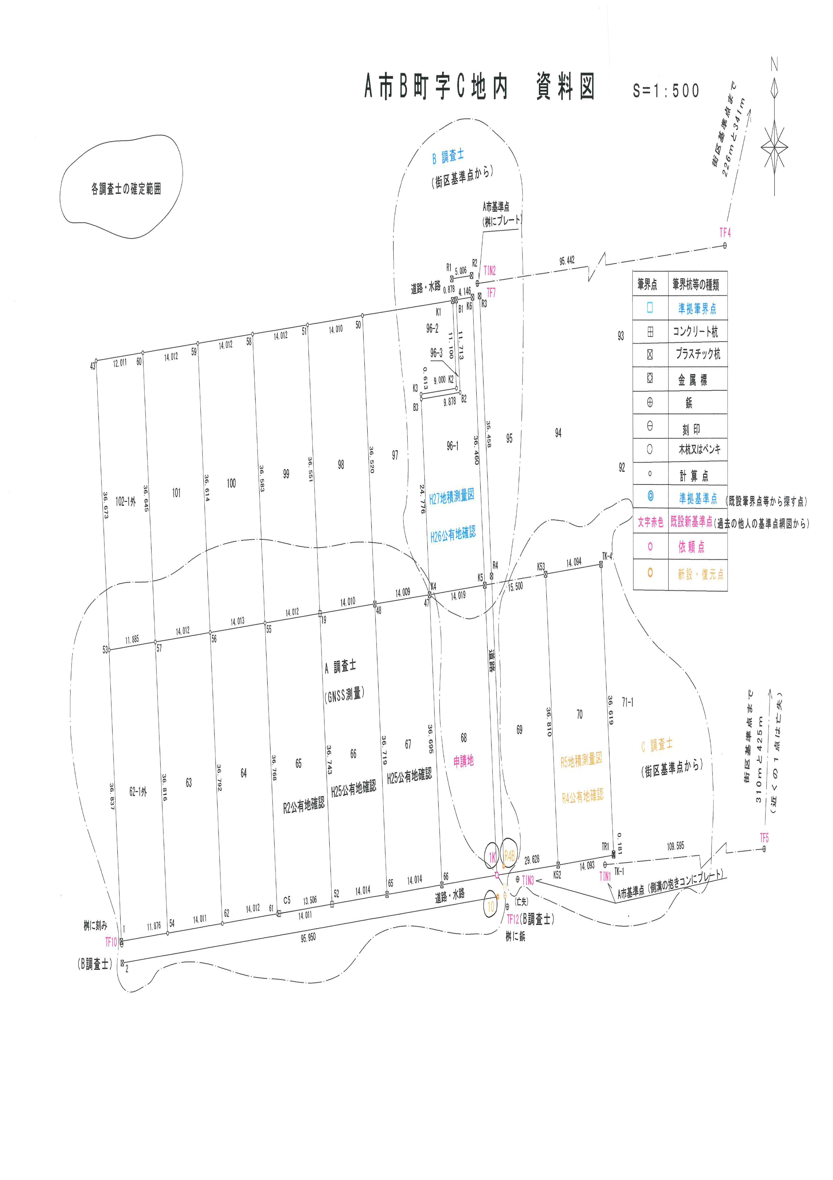
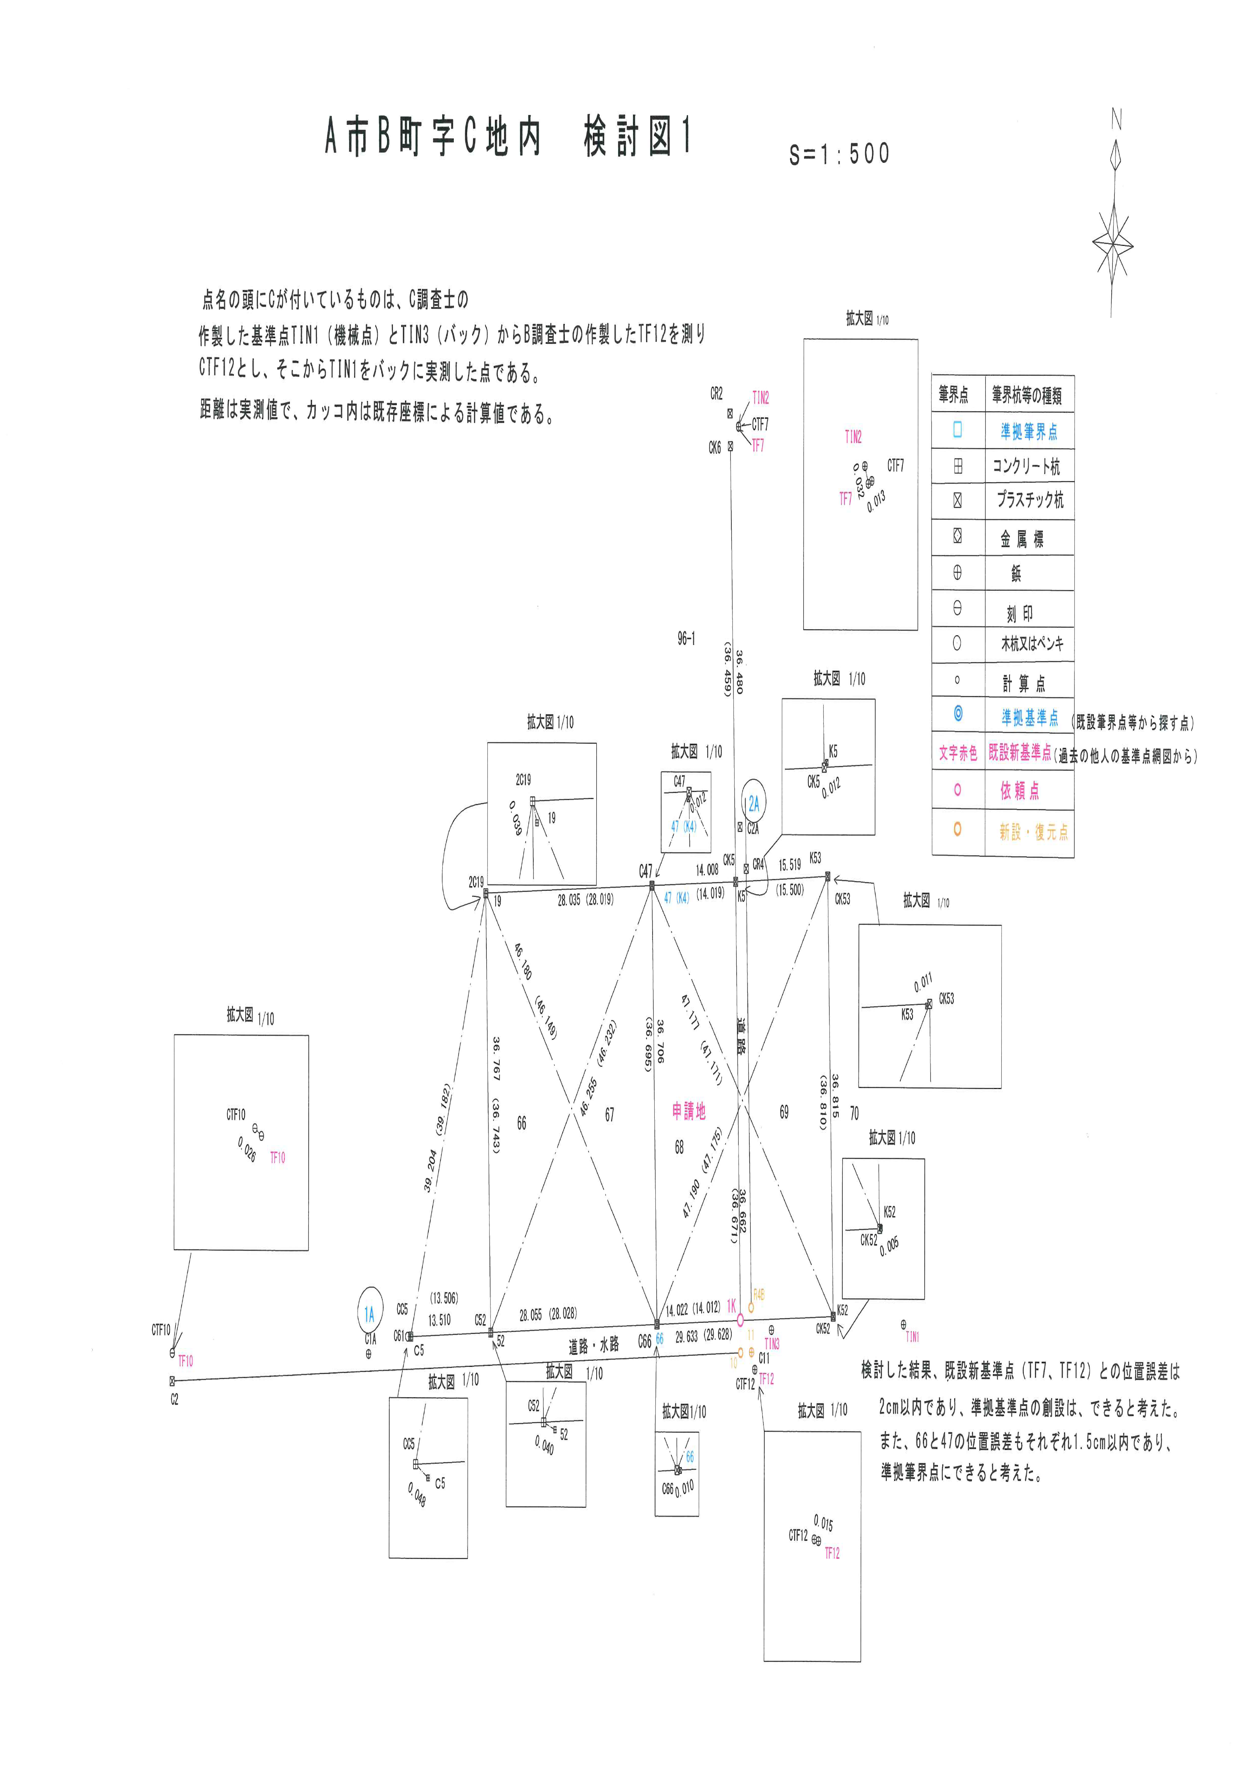
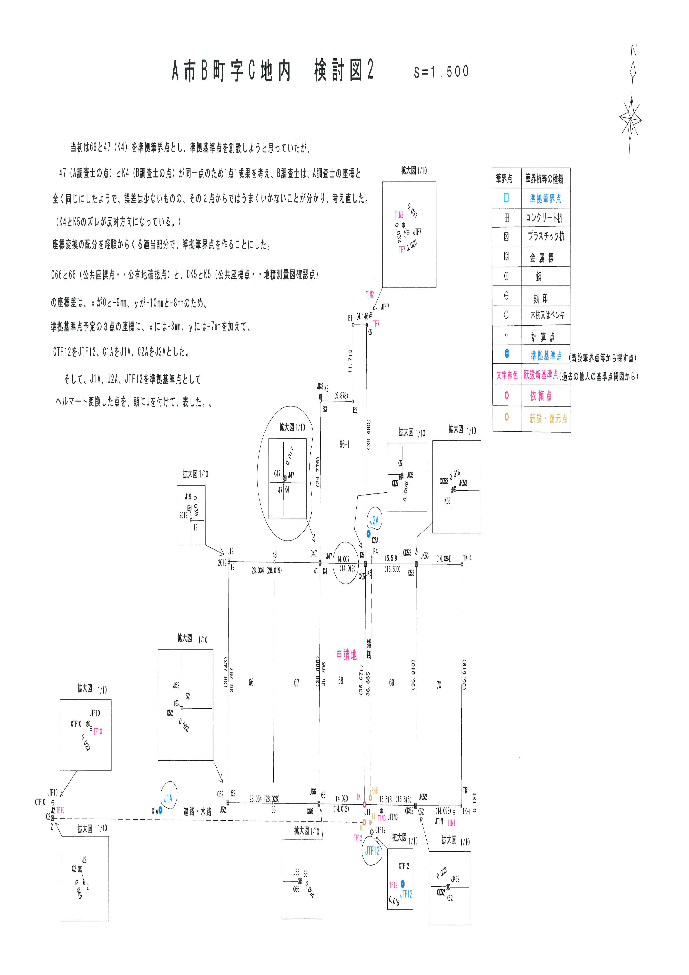
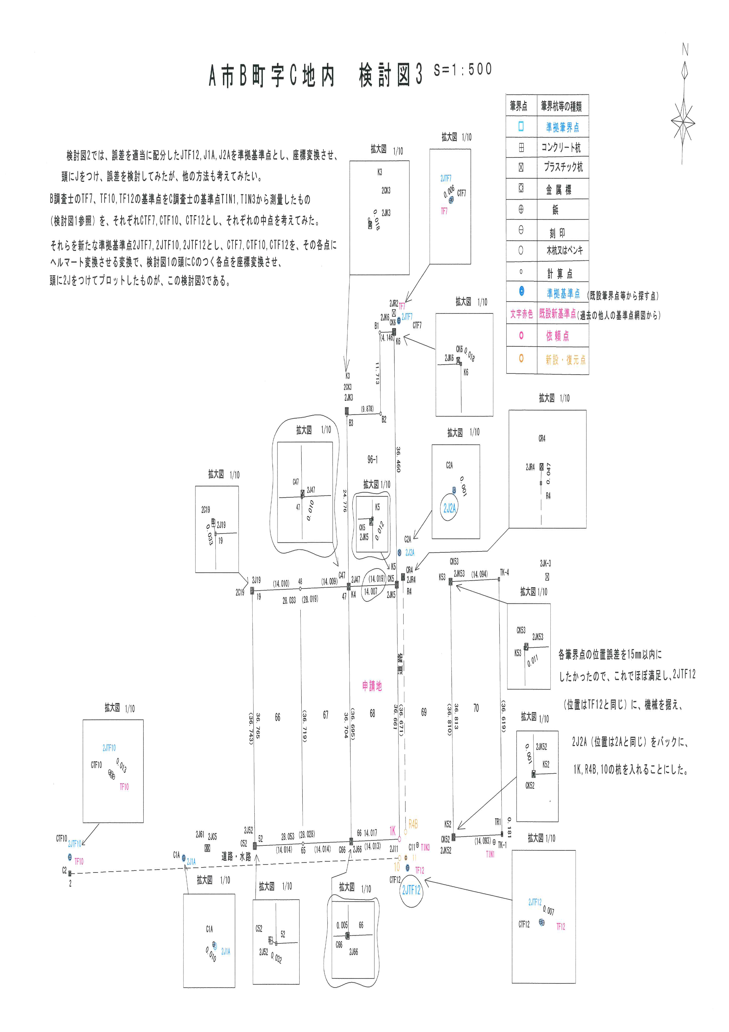

（ロ）任意座標系（非世界測地系）の現場事例
本事例では、世界測地系に基づく基準点が近傍に存在しない、あるいは使用困難な環境下において、依頼地から地積更正登記申請に至るまでの過程で、いかにして整合性のある準拠基準点を設定したかを報告する。
１．隣接所有者の調査（別紙１－１ 拡大公図写参照）
186－10･･･Ｍ（株）所在確認
186－11･･･ＭＭ氏の登記簿住所地を尋ねたところ、古い家は残っているものの居住の気配がないので、Ｇ市で住民票の除票を取ったところ、令和3年1月から三重県四日市市〇二丁目〇番×号にある、憩いの里Ｋホーム北棟△に居ることが分った。79歳なので本籍地から相続人を捜すと、二人いて、長男のＨさんは、三重県四日市市に居るらしいが詳細は不明、二男のＲさんは平成24年に長野県Ｓ市大字Ｄ〇〇番地××に新本籍を作った（婚姻により）。そこでこの住所地に手紙を送ったが、見つからないとして返却されてしまいました。

186－64（現況道路）･･･Ｉ氏の登記簿住所地に手紙を送ったところ、見つからないとして返却されてしまいました。
南区役所へ行き、戸籍を請求したところ、「戸籍簿に見当らず」でしたが、町名変更があったと聞いたので、総務課住居表示係で変更後の住所を聞くと、Ｙ１丁目になり、この先４つに分れているが、Ｉ姓は無いとのこと。
ここで断念した。

186－70（現況道路）･･･Ｆ氏の登記簿住所地に手紙を送ったところ、見つからないとして返却されてしまいました。
東区役所総務課で聞くと、Ｄ団地に住んでいて、昭和59年の住所は、砂田橋〇丁目△番××（棟）－〇△（号）でした。そこでこの住所と登記簿住所両方の戸籍を請求しましたが、「該当者調査するも見当りません」でした。

186－12･･･ＭＴ氏の登記簿住所地のＫ市で除票を取ったところ、前住所が登記簿住所と同じで、本籍と死亡時住所は〇〇番地であり（令和2年に死亡）、除籍によると、相続人は二人いて、二男Ｋさんは令和3年に死亡し、長男Ｙさんは、Ｋ市に居るらしい。
筆界が不明なときに再調査の予定とした。

186－59
･･･ＹＳ氏の登記簿住所地を尋ねたところ、休業中のＹ仏壇店の裏に
186－36
自宅があったが他人に貸しているようで、近くの人に聞いたところ、本人はハワイに居るらしいとのこと。現場に戻り、そこで営業している「Ｉ・Ｐ・Ｏ」に聞いたところ、昔はＹさんがオーナーだったが今は私がオーナーだと言われたので、「土地は借りているはずなので、連絡先は分っているよね」と聞いたら、日本にいる息子さんと連絡は取れるが、連絡先を教えていいかどうかは、聞かないと分らないと言うので、分ったら教えて下さいと名刺を渡し別れたが、その後連絡はない。
筆界が不明なときに再調査の予定とした。

186－13･･･Ｒ・Ｂ・Ｓ（株）
いずれも所在は分ったが、筆界が不明なときに
186－14･･･Ｈ・Ａ 再調査とした。

２．法務局の測量図調査（別紙１－２ 現況平面図参照）
隣接地の測量図は、国土調査前の三斜求積図を除くと、世界座標ではないが同一座標系で復元可能なものと考えられ、現地を調査したところ、当時の基準点（引照点）が２点（2Ｂ、3Ｂ）だけ発見できた。なお、昭和62年の国土調査による地積更正の原因となる図面も座標も法務局には無いので、登記官に聞くと、市役所で聞いてくれと言われた。

３．Ｎ市役所調査
最初に挨拶に行ったときは、Ｔ地区の座標は出せないと言われた。二度目に、市の境界確認願を出したいのでもう一度、座標資料が欲しい、法務局からも、市には有るとの話だったと言うと、精度が悪いので出したくないと言いながら、近くの点について、別紙２（添付省略）のように出してくれた。
それに基づき、境界確認願の確定図を作成したところ、所在不明の隣地の確認なしで、確定図を承認してもらえた。

４．仮測量から杭の決定まで（準拠基準点の創設と検証）
法務局にある現地復元性のある測量図４つのうち、恒久的地物が見つかったのは
「186－2、186－88」（別紙１－３ 公図写参照）の測量図にあるＩＮＯ1（現況の3Ｂ）とＩＮＯ2（現況の2Ｂ）だけだったので、この２点を基準点とし、復元を考えた。
点間距離が84.916ｍ（実測84.912ｍ）ということなので基準点にできると考え、現場のコンクリート杭３点とプラスチック杭２本を測り、ヘルマート変換できそうな準拠基準点１点を探すことにした。
結果は１Ｃがその点に相応しいことが分った。（別紙３－１、３－２参照）
ＩＮＯ1（3Ｂ）、ＩＮＯ2（2Ｂ）、Ｋ.23（1Ｃ）でヘルマート変換した。その結果
2ＣはＫ.10、3ＣはＫ.2として問題ないが、1ＰはＫ.62にできず、2ＰもＫ.74にできないので新たに打つことにした。（別紙４ 実測平面図参照）その杭でＮ市は、承認した。186－10の所有者もその杭で了解した。Ｈ21年の測量図と一致したからである。
なお、Ｋ.73については現地に杭が見当らないので、新たに打つことにし、ピンを差し、石とかがあると困るので深く差したところ、何かに当たるので掘ったところ、国土調査と文字の入ったコンクリート杭が見つかり、座標データとも一致したので、そのままその杭を使うことにした。
市の担当者の方は精度が悪いから出せないと言ってみえたが、僕が確認した範囲では実に精度が良かった。

※『隣地の人に挨拶せず測量したことはとても残念でした。
戸籍の附票が古い物にはないことが一因だと思うが、住所変更したら、あるいは死亡したら、関係省庁すべてに連絡が行き、変更できるようにしたらどうだろうか？ 通信機能が発達した現代だからこそ、デジタル化による表示と保存が可能になると思います。

今回の測量で分ったことは、任意座標系の方が較差が小さいということです。任意座標系の基準点（引照点）の方が世界座標系の基準点よりも（現場近くにあるため）誤差が小さいからだと思います。（基準点の誤差がなく、系統誤差も小さいから。）
世界座標と言っても位置を示す数値としては、任意座標と変わりません。強いて言えば、基準点が明確だということと復元が可能だということに過ぎません。しかし元々の基準点は近くにはありません。世界座標だから正しいという幻想は捨てましょう。ただし、社会制度への有効性を考えたとき、世界座標へ統一することは、必要です。だからこそ、準拠世界座標という概念を提案したい。最も大切なことは、１点の座標がいくつかということではなく、それぞれの境界点と境界点の関係がどうなっているかだと思います。
カラオケに例えると、三つ下げても十分楽しめます。絶対音感でなくても、相対音感で十分です。測量の座標も、絶対座標でなくても相対座標で十分ではないでしょうか？』

『ドラえもんのどこでもドアのように、どこからでも調査ができ、どこからでも申請でき、どこからでも受け取れる時代が来ることを願っています。』

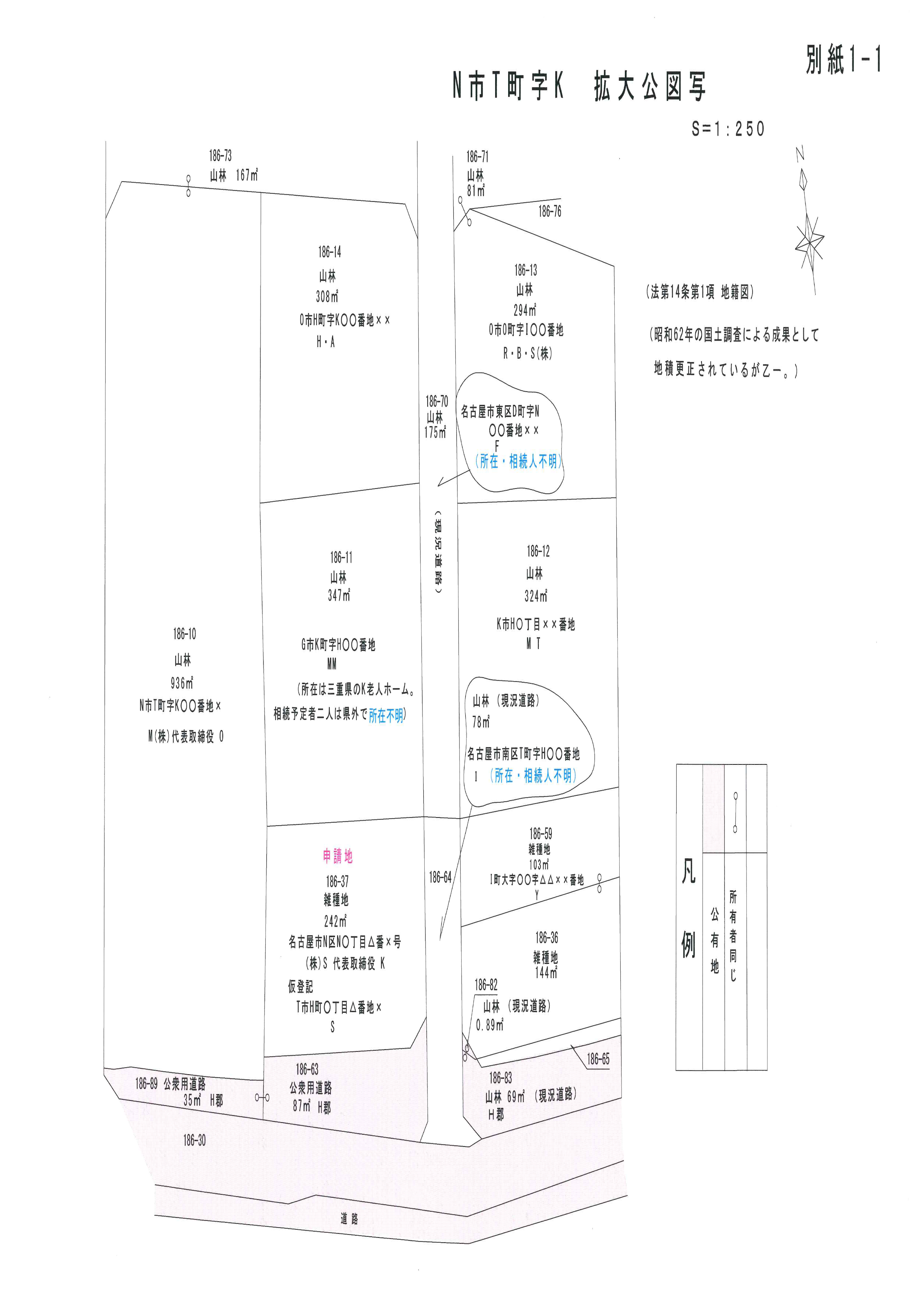
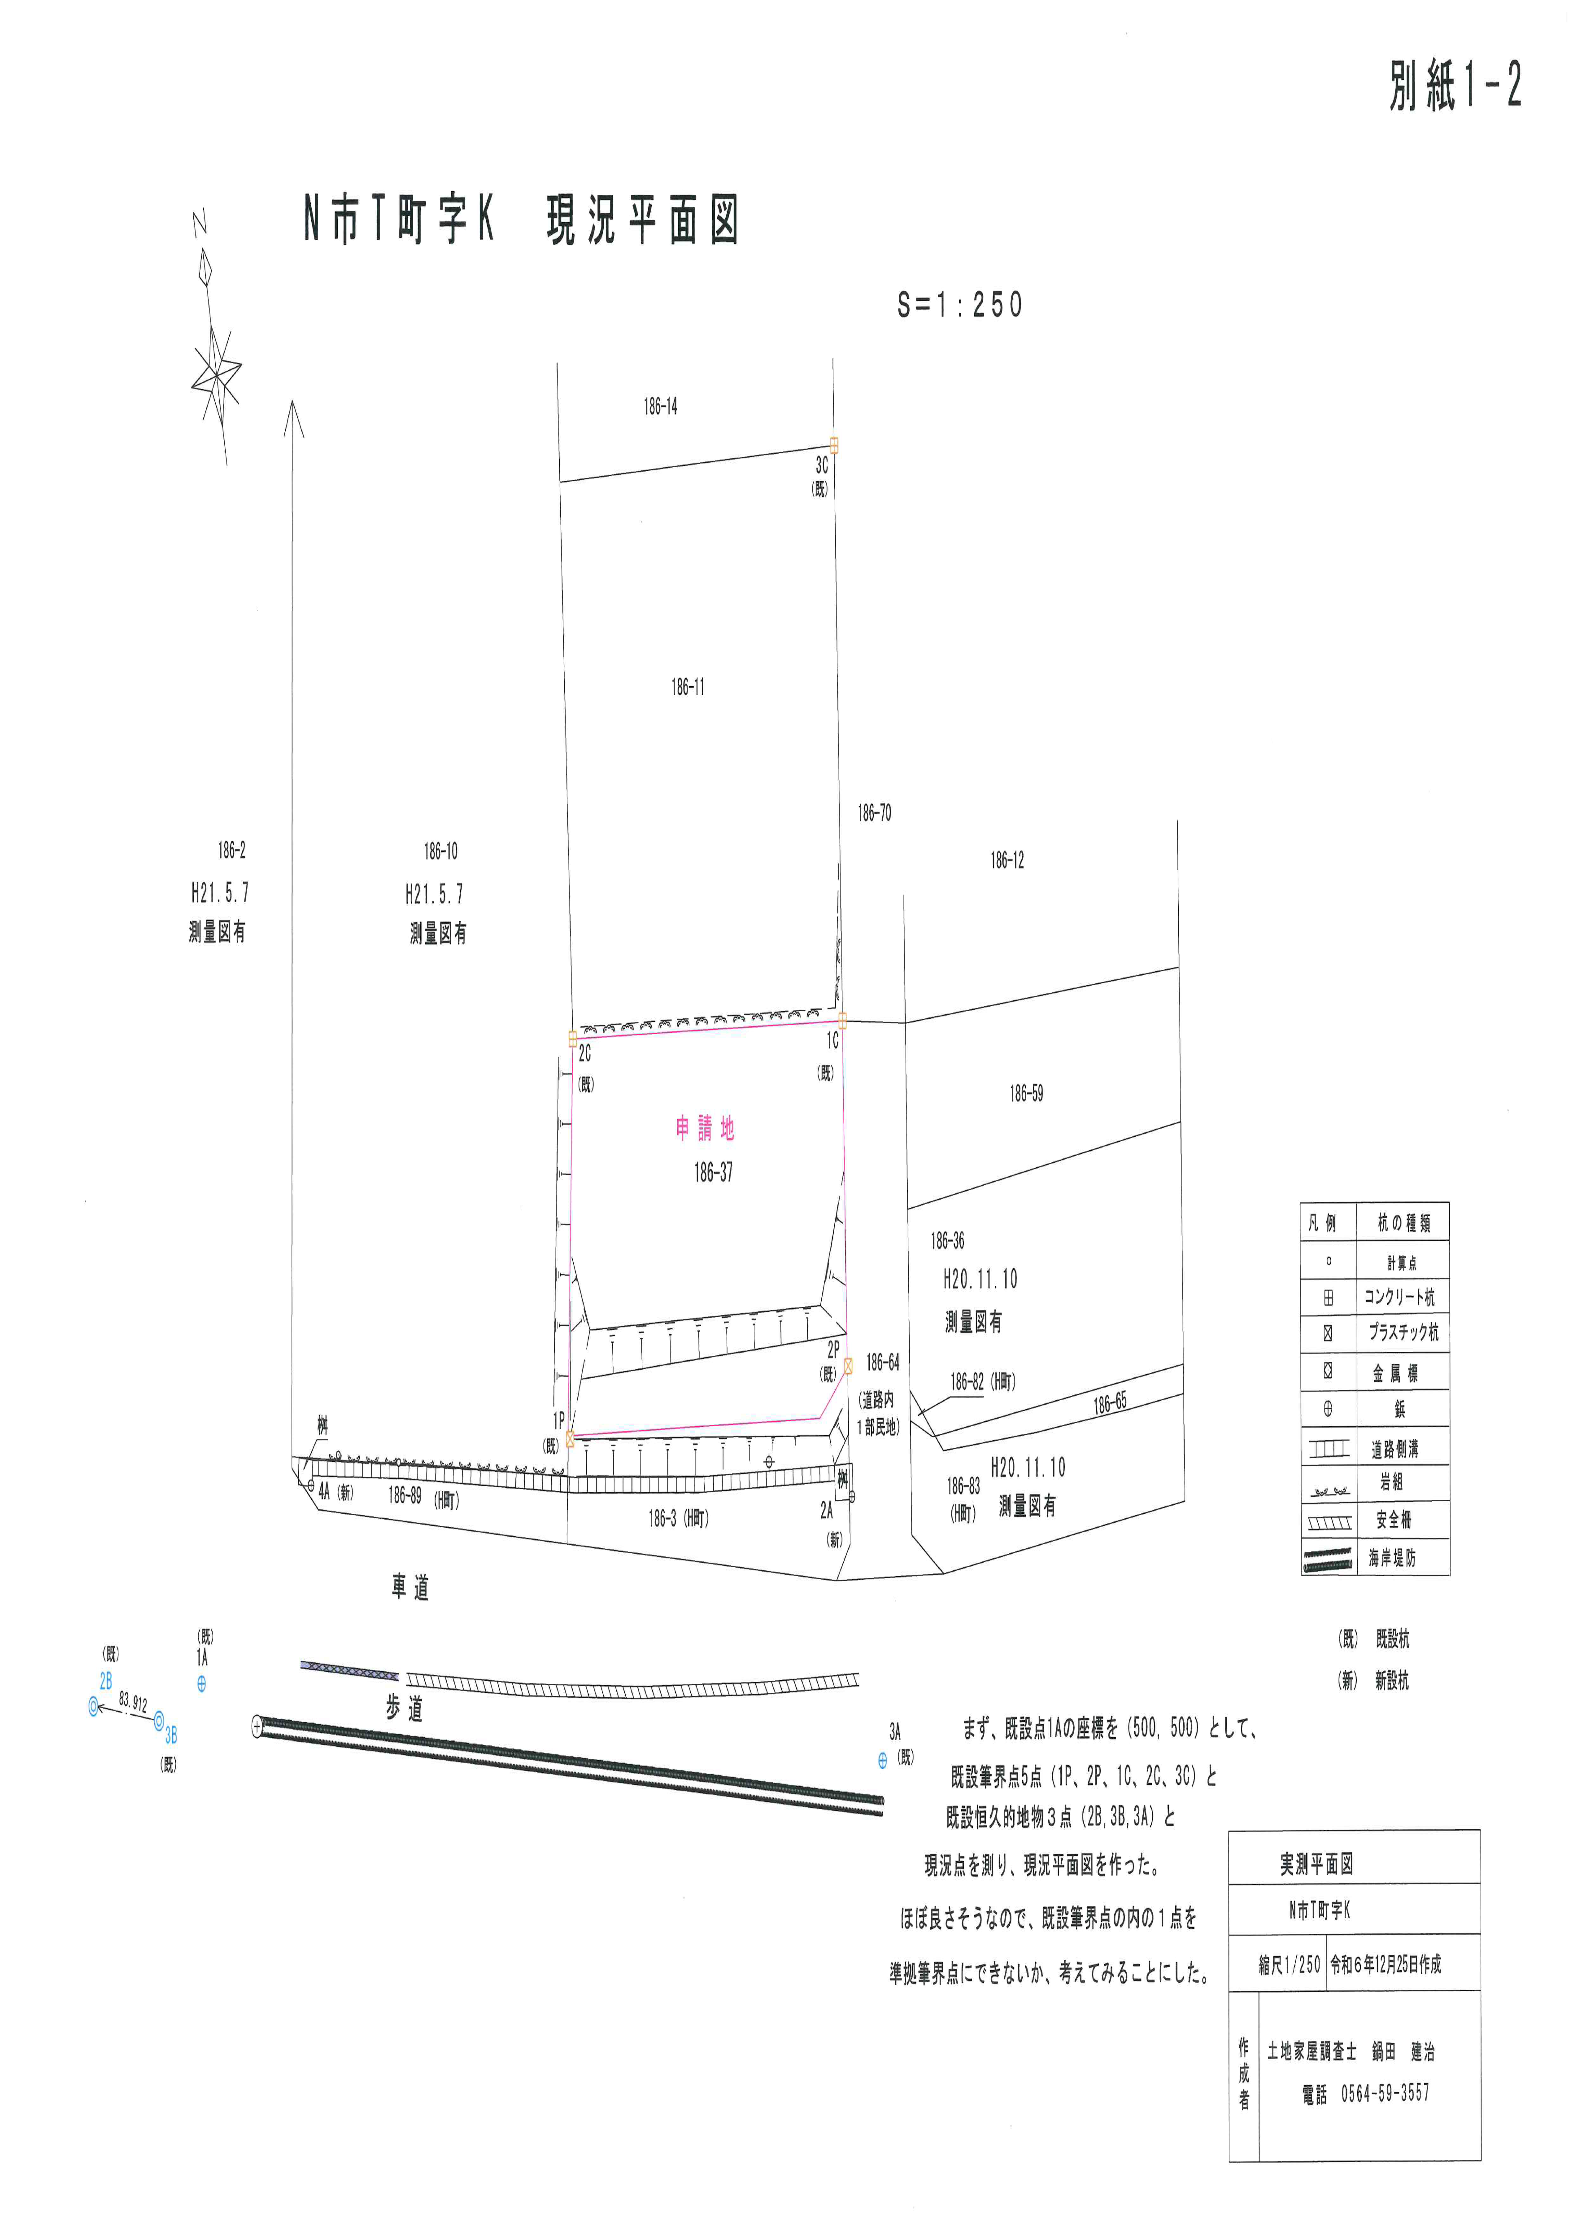
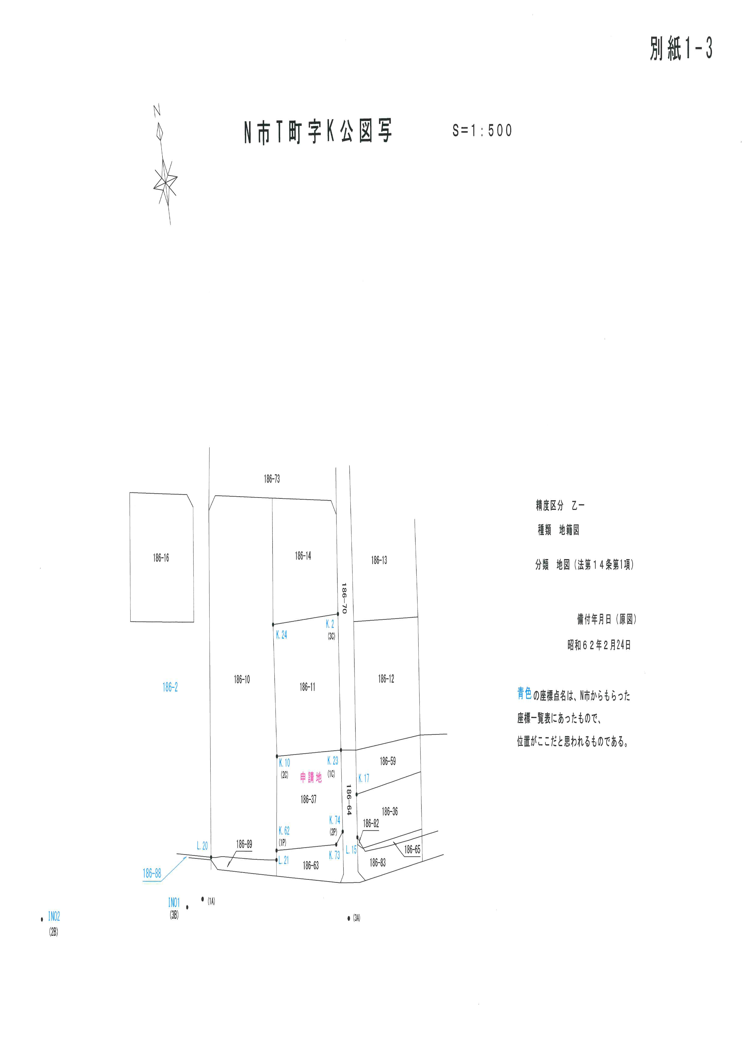
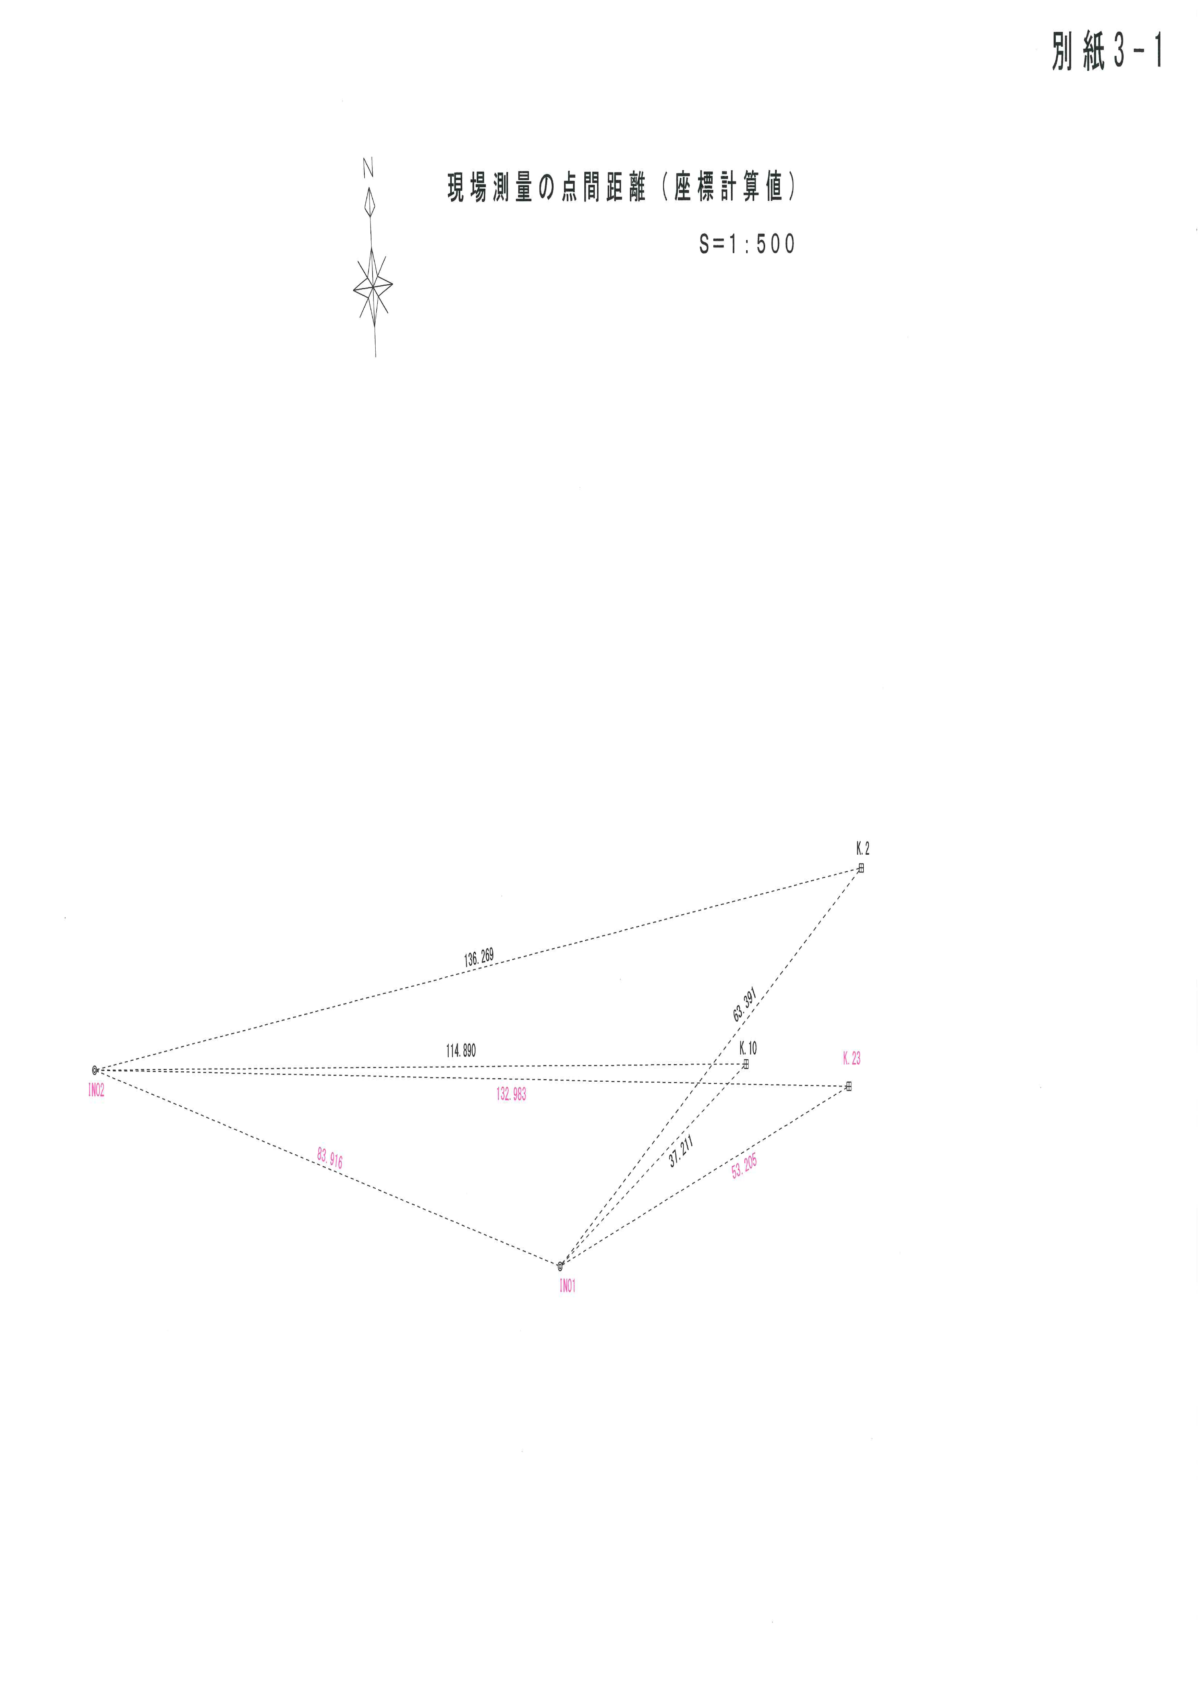
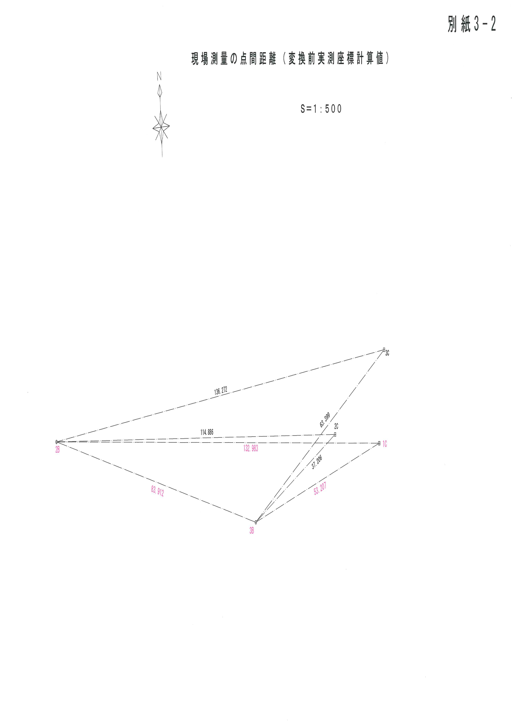
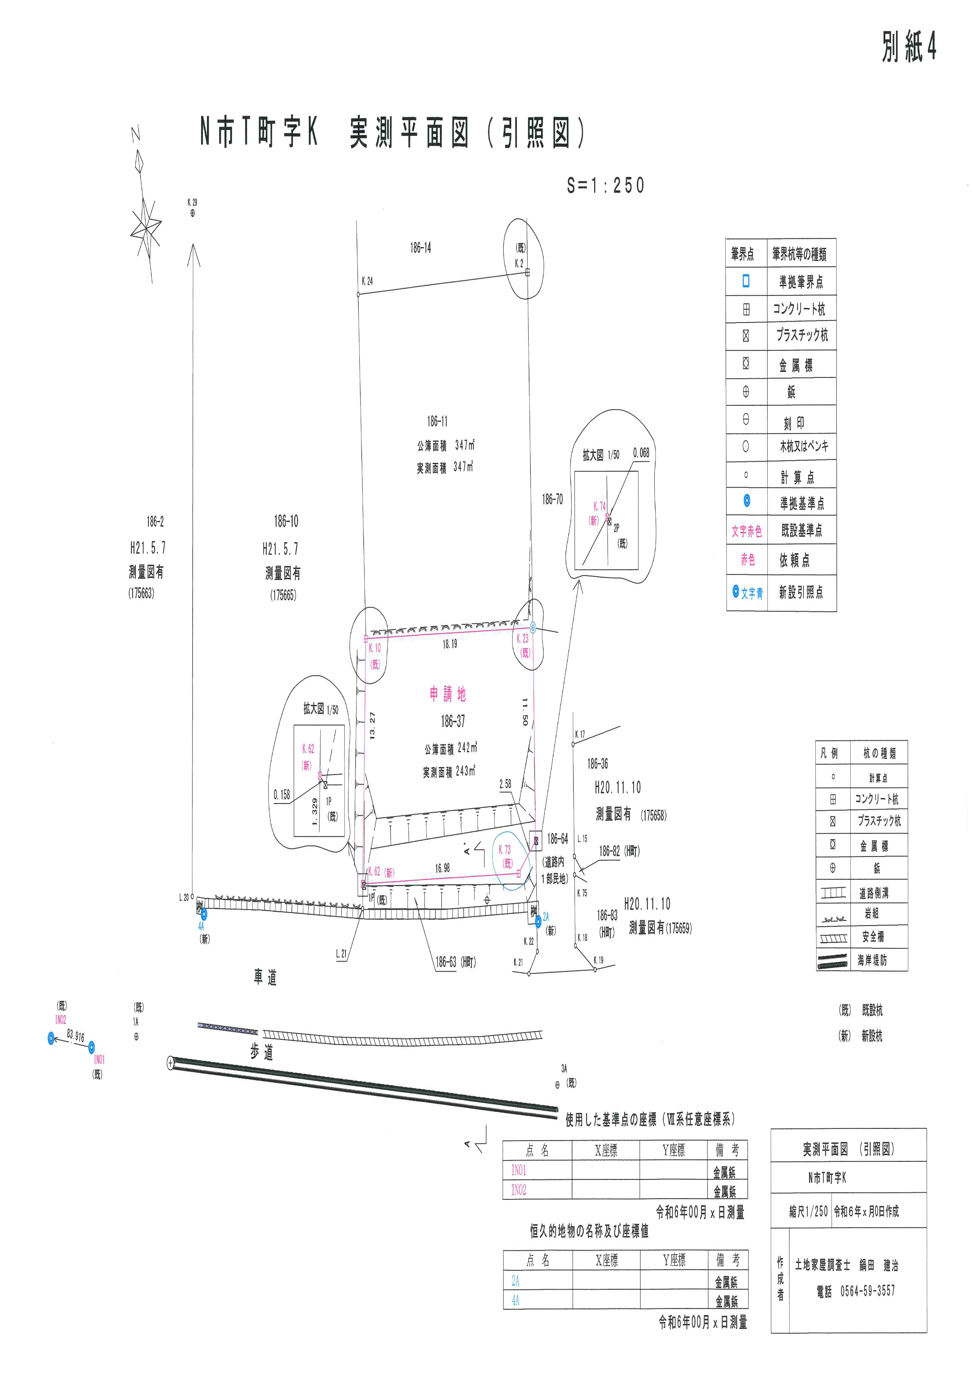

（3）ヘルマート変換の理論的背景
ヘルマート変換は、異なる座標系を統一する際に用いられる手法であるが、同一座標系内における誤差調整にも有効であるため、その数理的仕組みについて略述する。（以下、土橋忠則著「測量計算の基礎演習 改訂3版」等を参考とした理論概要である）
☆座標変換（平行移動と回転移動がある）
Ｘ´
Ｘ
ⅰ）平行移動
平面直角座標系（０－ＸＹ）
・Ｐ
x
に属するＰ（x、y）を平行な
x´
別の座標系（０´－Ｘ´Ｙ´）の
a
Ｙ´
座標x´、y´で現わす
y´
O´
座標変換は
Ｙ
①
x´＝x－ａ
y´＝y－ｂ O b y

ⅱ）回転移動
Ｘ″
Ｘ´
座標系（０´－Ｘ´Ｙ´）を原点０´の
周りに角θだけ回転した新座標系
x″
（０″－Ｘ″Ｙ″）に変換する場合は
・Ｐ
θ
x´
x″＝x´cosθ＋y´sinθ ･･･③で
θ
y″＝－x´sinθ＋y´cosθ･･･④で
θ
Ｓ
０´Ｐ＝Ｓ、∠Ｘ´０´Ｐ＝αとすれば
α
Ｐ点の旧座標x´、y´は、
θ
Ｙ´
x´＝Ｓcosα、y´＝Ｓsinα ②
０″
y´
また新座標x″、y″については ０´
y″
（三角関数の公式を使って）
x″＝Ｓcos（α－θ）＝Ｓcosαcosθ＋Ｓsinαsinθ
Ｙ″
これに②を代入すると
x″＝x´cosθ＋y´sinθ ･･････ ③
同様にして
y″＝Ｓsin（α－θ）＝Ｓsinαcosθ－Ｓcosαsinθ
＝－x´sinθ＋y´cosθ ････ ④
※ 公式を使わなくても図から理解できる。（別紙１参照）
ⅲ）平行移動して回転移動する（これが一般の変換）
③と④に①を代入すると
x″＝（x－ａ）cosθ＋（y－ｂ）sinθ
y″＝－（x－ａ）sinθ＋（y－ｂ）cosθ

ⅳ）回転後平行移動すると
x″＝x´cosθ＋y´sinθ＋ａ
y″＝－x´sinθ＋y´cosθ＋ｂ ほぼ意味は同じ

☆ヘルマート変換とアフィン変換
全く誤差のない測量の変換なら２点変換でいいが、私たちの測量には必ず誤差がある。その誤差とは明らかなミスを除けば、全体として少し拡大しているか少し縮小しているかである。それを一致させるには、相似変換を考えたい。つまり図形としての変換率（Ｋ）を加えて、座標変換をすること。
（ｲ）ヘルマート変換（３点以上で図形ができる）
点間距離誤差の小さい３点を使いヘルマート変換する。このとき、任意座標と世界座標なら座標平面の高さの違いも考慮して変換率を考える。測量ソフトはそうなっている。
（ﾛ）アフィン変換
この変換はＸ座標とＹ座標それぞれ異なる変換率（Ｋ_{１}x、Ｋ_{２}y）を考えて変換すること。
つまり、地球の形は楕円形なので、南北方向と東西方向の、縮小率を少し変えようという考えだ。でも私たちの測量は規模が小さく、これは考えなくてもいい。

別紙１

回転移動（公式を使わない説明）
回転角θとすると
Ｘ″
Ｘ´
・Ｐ（x´、y´）⇒ （x″、y″）

θ
y´sinθ
x´

θ

x´cosθ
θ
x´sinθ
Ｙ´
y´

０´
θ
０″
y´cosθ

Ｙ″

x″＝x´cosθ＋y´sinθ

y″＝－x´sinθ＋y´cosθ

（4）まとめ
これからは、ＧＮＳＳ測量の精度が向上し、どこからでも世界座標に出来そうです。出来ればどこでも精度のいい世界座標にしたい。それを使って準拠基準点を作り、ヘルマート変換によって、周囲の座標との整合性が取れれば、嬉しい限りです。
ただし、整合させた自分の測量による点の座標と隣接の既成果座標との誤差の関係較差の正当性は、たとえ1.5ｃｍ以下でも、以下の３点について疑問が残ります。
① 道路幅
実測4.00ｍの道路が座標計算上3.99ｍになってしまうかも。
② 実測点間距離と実測面積
座標計算による点間距離と面積が、実測値より大きくなってしまった場合に、依頼人への職責を果たしていると言えるだろうか。
③ 世界座標
依頼された１筆の土地の筆界の１点でも既成果座標を使った時、全体を世界座標と言えるだろうか。又、5mmといえどもヘルマート変換によって変更した座標を世界座標と言えるだろうか。
法的安定性（調査士法第1条の国民生活の安定と向上に資すること）から考えても、できれば既成果座標値を使いたいが、それぞれの現場ごとに考えたいですね。
だからこそ有効数字の考えからも、公式に提出する図面に表示する点間距離はｃｍまでにすべきですね。
自分の測量に限れば、隣接の筆界点と筆界点の距離誤差（直接実測距離と座標計算距離の差）は、10㎜以内に、同じように考えた面積誤差は0.1㎡以内にしたいと思っています。（現場近くに、引照点が２つあれば、それは可能です）
これからは気候変動によって平均海面の高さが変わり、地殻変動によって地表の水平位置も変わります。街区基準点の位置も測量日によって変わる時代がやって来ます。電子基準点等を使った上記測量方法（ＧＮＳＳ測量）による座標と登記済座標との整合性は、ますます難しい時代になると思います。

調査士の皆さんの奮闘に期待しています。 もっと自由に！ もっと楽しく‼

３ 測量法
はじめに
私たち調査士は、土地家屋調査士法（以下「調士法」という。）と不動産登記法（以下「不登法」という。）と国土調査法（以下「国調法」という。）を勉強し、業務をして来ましたが、街区基準点を使うようになって、測量法が気になります。測量法に、測量士と測量士補は出てきますが、調査士は出てきません。しかし、私たち調査士の仕事は、土地や家屋を測量することから始まることが多いのです。
では、測量法と調査士との関係は何か。測量法は調査士に何が出来て、何が出来ないと言っているのか。（逐条解説）測量法―編著 測量法研究会（2005年8月発行）―を読んで研究することにしました。2005年（Ｈ17年）以後の一部改正は ― で削除し、赤字で加入しました。
解説は、旧法のままとし、私の疑問又は意見は※『 』として、述べることに します。

第１章 総則
第１節 目的及び用語
（目的）
第１条 この法律は、国若しくは公共団体が費用の全部若しくは一部を負担し、若しくは補助して実施する土地の測量又はこれらの測量の結果を利用する土地の測量について、その実施の基準及び実施に必要な権能を定め、測量の重複を除き、並びに測量の正確さを確保するとともに、測量業を営む者の登録の実施、業務の規制等により、測量業の適正な運営とその健全な発達を図り、もって各種測量の調整及び測量制度の改善発達に資することを目的とする。
第１条（目的）この法律は、
① 国若しくは公共団体が
② 費用の全部若しくは一部を負担し、若しくは補助して実施する
③ 土地の測量又はこれらの測量の結果を利用する土地の測量について、
④ その実施の基準及び実施に必要な権能を定め、
⑤ 測量の重複を除き、
⑥ 並びに測量の正確さを確保する
⑦ とともに、測量業を営む者の登録の実施、業務の規制等により、測量業の適正な運営とその健全な発達を図り、
⑧ もって各種測量の調整及び測量制度の改善発達に資することを目的とする。
※『となっているので、一般の私的な測量は①②から入らないように見えるが、公有地確認のための測量は、公嘱業務として、公共団体から一部負担してもらえるので入る部分が生じる。又、③により街区基準点等を利用するとき及び過去の公有地確認結果を利用するときは、新たな公有地確認測量をしなくても、この法律の適用範囲となる。ということは、調査士の測量のほとんどは、不登法、国調法、調士法とともにこの測量法が関係してくる。』
昭和24年の測量法制定時の国会における提案理由説明を見ると、「土地の測量は、国土の利用及び開発の基礎をなし、都市計画、河川、道路、港湾、森林、砂防等に関する公共事業、その他土地に関係ある諸行政及び国民の経済生活に、欠くことのできない科学的根拠を与えるものであります。従いまして、かくのごとく国土の経営及び国民生活に重要な意義を有する測量の正確さを確保し、その精度の向上を図るとともに、測量の成果、特に公共の負担において実施する測量の成果を、できるだけ広く一般国民に利用させ、もって測量の重複を除き、その合理化を図りますことは、極めて緊用な事柄であります。(以下略)」と言っている。
要するに制定趣旨は⑤と⑥である。⑥については当然のことなので⑤を考えると、国土地理院が行う基本測量及び国の機関等が行うこれに準ずる測量以外のほとんどの測量は、各方面での利用を目的とするものではないため、ある特定の目的に利用した後は、成果の保管が十分でなかったり、また、たとえ十分な措置をもって保管していても、その測量を行った機関以外の者はそれを知らないために、既存の測量成果を利用しないで、もう一度初めから測量を行うということが測量法制定前は非常に多かった。このような事態は、測量経費の非常な乱費であるばかりでなく、測量成果の蓄積を阻害し、いつになっても国土の実態の精密な把握を不可能にするものである。測量法は、このような事態を改善し、国民の文化的な財産である測量成果を十分に活用し、測量の重複を排除して無駄な測量が行われることのないようにすることを最も大きな目的の一つとしている。
また⑦は昭和36年（制定は昭和24年）に追加改正された部分で、法の制定当時においては、公共団体が行う測量の大部分は直営で行われ、測量業者に請け負わせて行うことはむしろ希だった。ところが終戦以来、国土の開発、保全等の事業の進展に伴い、測量事業が著しく増大し、法の目的を達成するためには、測量業者に対して、不適正な業務の運営が行われないように監督する必要が生じてきた。そこで登録制度を設け、同時に業務の運営が適正に行えるような環境を整備することとした。
（他の法律との関係）
第２条 土地の測量は、他の法律に特別の定がある場合を除いて、この法律の定めるところによる。
他の法律に特別の定めがある場合の法律とは、都市計画法（第25条、第26条）・自然公園法（第13条、第14条）・河川法（第27条）・土地収用法（第14条）などと、測量に関するものでは国調法（第34条）・不登法（第34条第2項）・不登令（第2条第3号）・不登規則（第10条第3項、第4項等）・調士法（第3条第1項第1号、第5条第6号）などがある。
・国調法第34条とは
（測量法との関係）
第34条 国土調査を行うために実施する測量については、この章に特別の定がある場合を除く外、測量法の規定の適用があるものとする。
・不登規則（地図）第10条第3項では
地図を作成するための測量は、測量法（昭和24年法律第188号）第２章の規定による基本測量の成果である三角点及び電子基準点、国土調査法（昭和26年法律第180号）第19条第2項の規定により認証され、若しくは同条第5項の規定により指定された基準点又はこれらと同等以上の精度を有すると認められる基準点（以下「基本三角点等」と総称する。）を基礎として行うものとする。
・不登規則（地積測量図の内容）第77条第1項8号では
基本三角点等に基づく測量の成果による筆界点の座標値
・不登事務取扱手続準則（地積測量図における筆界点の記録方法）第50条では
地積測量図に規則第77条第1項第8号の規定により基本三角点等に基づく測量の成果による筆界点の座標値を記録する場合には、当該基本三角点等に符号を付した上、地積測量図の適宜の箇所にその符号、基本三角点等の名称及びその座標値も記録するものとする。
２ 地積測量図に規則第77条第2項の規定により近傍の恒久的な地物に基づく測量の成果による筆界点の座標値を記録する場合には、当該地物の存する地点に符号を付した上で、地積測量図の適宜の箇所にその符号、地物の名称、概略図及び座標値も記録するものとする。
・調士法では
（業務）
第３条 調査士は、他人の依頼を受けて、次に掲げる事務を行うことを業とする。
一 不動産の表示に関する登記について必要な土地又は家屋に関する調査又は測量
（欠格事由）
第５条 次に掲げる者は、調査士となる資格を有しない。
六 測量法（昭和24年法律第188号）第52条第2号の規定により登録の抹消処分を受け、その処分の日から３年を経過しない者
（測量）
第３条 この法律において「測量」とは、土地の測量をいい、地図の調整及び測量用写真の撮影を含むものとする。
土地とは、海水面の満潮界までの陸部であると解され、陸部に接する湖沼、河川及び潟等の陸水部も、ここでいう土地に含まれるものと解される。測量法が対象とする測量は、土地の測量であると規定している背景には、海域についての測量を対象としていないことが背景にあると考えられる。海域の水路測量については、水路業務法（昭和25年法律第102号）が定められており、同法第2条第2項において「土地の測量について測量法の適用を妨げるものと解釈してはならない」と規定されている。
測量法の草稿者である大久保武彦氏は、「測量は地表における二点の相互の関係位置を測定する作業であって、地表を基準として地表以外の関係位置を定めようとする場合も含まれる。普通には、地表及びこれに近い部分に於いて、地点の相互の関係位置、地表の形態、地表及びこれに近い部分に存する物体の形、長さ、面積、体積などを測定し、これらの結果を一定の基準による数値又は地図の形で取りまとめる作業と、これらの結果に基づく計画を現地に移す作業をいうのである。この場合、作業が現場で行われるか否かは問わないのであって、現地測量、写真測量、室内に於ける地図の作製の何れをも含むものである。（測量法と測量（（株）オーム社刊））より」とされている。
また測量に関して法第11条では基本測量又は公共測量が従わなければならない測量の基準が定められ、①位置を地理学的経緯度で表示すること、②位置を平均海面からの高さで表示すること、③距離を測定し表示すること、④面積を測定し表示することとしている。
［注釈］
（１）地図の調製
数値地図データにおいては、図化、ディジタイズ（スキャナで静止画像を取り込む処理）又はスキャンによって得られたデータを、コンピュータ上で編集することが「地図の調製」といえよう。
地図の作成において、座標を決める行為は「土地の測量」であるが、見やすさのために座標を移すこととなる行為及び記号化する行為は「地図の調製」であると区別できる。
「地図の調製」を行うことにより、座標値の正確さは低下する場合もあるが、見やすさが向上する。当該見やすさとの兼ね合いで、どの程度であれば座標値の正確さを損ねてよいかを検討して表現する行為は、測量技術者でなければ的確な判断ができないという考えもあり、基本測量及び公共測量では測量士又は測量士補が行わなければならないこととなっている（法第48条）。

（２）測量に関する各法律の適用区分
区分 | 目的 | 規模 | 法律 | 行政機関
土地に関  する測量 | 基礎的国土の実態把握 | 広域的測量 | 測量法 | 国土交通省  国土地理院
土地に関  する測量 | 地籍の明確化 | 中域的測量 | 国土調査法 | 国土交通省  土地・水資源局国土調査課
土地に関  する測量 | 登記内容の  明確化 | 局地的測量 | 調士法・不登法 | 法務省  民事局民事第二課
水路に関  する測量 | 海空交通安全の確保 | 海洋 | 水路業務法 | 国土交通省  海上保安庁海洋情報部
（３）測量法上でいう土地の測量の種類
測量の種類 | 法の適用 | 実施主体 | 費用の負担 | 測量の規模・精度
基本測量  (第4条) | 受ける  (測量の基準は法第11条) | 国土地理院 | 国(国土地理院) | すべての測量の基礎となる広域的かつ高精度な測量
公共測量  (第5条) | 同上  (同上) | 主として国又は公共団体 | 国又は公共団体の費用負担(補助)あり | 広域的かつ高精度な測量
基本測量及び公共測量以外の測量  (第6条) | 同上(必ずしも測量の基準は法第11条による必要なし) | 国及び公共団体以外の者 | 国又は公共団体の費用負担(補助)なし | 広域的かつ高精度な測量
その他の  測量 | 受けない  (測量の基準は法第11条による必要なし) | 主として国及び公共団体以外の者 | 特段の決めは  ない | 局地的測量又は低精度な  測量
※『調査士の業務のうち公有地確認は第５条に関係することが多いと思われるが、法務局へ申請するときの業務はそれを基礎にして地図を作成するので第５条と第６条両方に関係する業務が多いが、必ずしも測量法第11条を適用する必要はないが、調士法、不登法の適用は受けるということか？』
（基本測量）
第４条 この法律において「基本測量」とは、すべての測量の基礎となる測量で、国土地理院の行うものをいう。
基本測量とは
① すべての測量の基礎となる測量
② 国土地理院の行うもの
の二つの要件を満たすものであると定義している。
［注釈］
（１）すべての測量の基礎となる測量
「すべての測量の基礎となる測量とは、測量した結果として得られる測量成果（法第９条参照）の使用目的を限定せずに、かつ、汎用性のある測量成果を求める測量をいう。測量法上特に定義されてはいないが、旧測量法解説を引用すれば、「『すべての測量の基礎となる』ということは、いいかえれば、すべての測量が基本測量の成果をもとにして行われるということである。」このことは、とりもなおさず、測量法に基づく測量実施体系の理想であり、それは、従来いろいろな機関によって個々ばらばらに行われていた測量をできるだけ基本測量の体系に結びつけてその統一を図り、測量成果の利用を増進しようとする測量法制定の趣旨からくることになるのである。」としている。
（２）国土地理院の行うもの
「国土地理院自らがその測量を計画し、実施する測量をいう。」これは国土地理院の職員自らが直接に実施する場合だけに限らず、請負契約によりその実施を測量業者に行わせる場合も当然含まれるものである。
ただし、国土地理院が実施する測量であっても、国土地理院以外の者が計画した内容に沿って直接の測量作業のみを実施する場合は、「国土地理院の行うもの」には含まれないと解すべきである。国土地理院以外の者が計画する測量は、当該者の目的があって計画実施されるものであり、「すべての測量の基礎となる測量」ということにも該当しないものである。
（公共測量）（Ｈ19、一部改正）
第５条 この法律において「公共測量」とは、基本測量以外の測量のうち、小道路若しくは建物のため等で次に掲げるものをいい、建物に関する測量その他の局地的測量又は小縮尺図の調整その他の高度の精度を必要としない測量で政令で定めるものを除きく、測量に要する費用の全部若しくは一部を国又は公共団体が負担し、若しくは補助して実施するものをいう。
一 その実施に要する費用の全部又は一部を国又は公共団体が負担し、又は補助して実施する測量
二 基本測量又は前号の測量の測量成果を使用して次に掲げる事業のために実施する測量で国土交通大臣が指定するもの
イ 行政庁の許可、認可その他の処分を受けて行われる事業
ロ その実施に要する費用の全部又は一部については国又は公共団体の負担又は補助、貸付けその他の助成を受けて行われる事業
公共測量とは
① 基本測量以外の測量
② 小道路若しくは建物のため等の局地的測量又は高度の精度を必要としない測量で政令で定めるものを除き
③ 測量に要する費用の全部若しくは一部を国又は公共団体が負担し、若しくは補助して実施するもの
との要件を満たすものが公共測量と定義され、測量法第３章法第32条から第44条の適用を受けることとなる。
〔施行令〕
（局地的測量又は高度の精度を必要としない測量の範囲）
第１条 測量法（以下「法」という。）第５条及び第６条に規定する政令で定める局地的測量又は高度の精度を必要としない測量は、次の各号に掲げるものとする。
一 建物に関する測量
二 百万分の一未満の小縮尺図の調製
三 横断面測量
四 前各号に掲げるものを除くほか、次に掲げる測量。ただし、既に実施された公共測量又は基本測量及び公共測量以外の測量に追加して、又は当該測量を修正するために行なわれる測量を除く。
イ 三角網の面積七平方キロメートル（北海道にあっては、十平方キロメートル）未満であり、かつ、基本測量又は公共測量によって設けられた三角点又は図根点を二点以上使用しない三角測量
ロ 路線の長さが六キロメートル（北海道にあっては、十キロメートル）未満であり、かつ、基本測量又は公共測量によって設けられた三角点、図根点又は多角点を二点以上使用しない多角測量
ハ 路線の長さが十キロメートル未満であり、かつ、基本測量又は公共測量によって設けられた水準点を二点以上使用しない水準測量（縦断面測量を含む。以下この条において同じ。）
ニ 面積が七平方キロメートル（北海道にあっては、十平方キロメートル）未満であり、かつ、基本測量又は公共測量によって設けられた三角点、図根点、多角点又は水準点を二点以上使用しない地形測量又は平面測量
五 前各号に掲げるものを除くほか、誤差の許容限度（二以上の誤差の許容限度が定められる場合においては、そのすべての誤差の許容限度）が次に掲げる数値をこえる測量。ただし、既に実施された公共測量又は基本測量及び公共測量以外の測量に追加して、又は当該測量を修正するために行なわれる測量を除く。
イ 三角測量にあっては、三角形の角の閉合差が九十秒又は辺長の較差がその辺長の二千分の一
ロ 多角測量にあっては、座標の閉合比が千分の一
ハ 水準測量にあっては、閉合差が五センチメートルに路線の長さ（単位は、キロメートルとする。）の平方根を乗じたもの
二 地形測量又は平面測量にあっては、図上における平面位置の誤差が二ミリメートル
２ 三角測量、多角測量、水準測量、地形測量又は平面測量の二以上の測量が一の計画に基づいて行なわれる場合において、そのうちのいずれかが前項第四号及び第五号の測量に該当しないものであるときは、当該計画に係る測量は、同項の規定にかかわらず、同項第四号及び第五号の測量に該当しないものとする。
※『調査士の測量は局地的測量に違いはないが、土地の測量については、高度の精度を必要としない測量でもない。しかし建物についてはこの施行令の範囲の測量に入るのか？』

【参考】
〔公共測量に関する法律体系の概要〕
公共測量の計画・実施
・基準 公共測量の基準(法第32条)
・手続 作業規程の作成・国土交通大臣の承認(法第33条)
作業計画書の作成・国土地理院の長の技術的助言(法第36条)
実施の公示(法第39条(法第14条準用))
・権能 公共測量に必要な報告を求める(法第37条第二項)
土地の立入及び通知(法第39条(法第15条準用))
障害物の除去(法第39条(法第16条及び第17条準用))
土地等の一時使用(法第39条(法第18条準用))
土地の収用又は使用(法第39条(法第19条準用))
損失補償(法第39条(法第20条準用))

作業規程の準則
法第34条
公共測量の調製
法第35条
←

←

↓
測量標の設置・保存等
・手続 公共測量の測量標であることの表示(法第37条第1項)
国土地理院の長へ設置の通知(法第37条第3項)
永久標識及び一時標識に関する通知(法第39条(法第21条準用))
永久標識及び一時標識の移転、撤去及び廃棄(法第39条(法第23条準用))
・保全 測量標の保全(法第39条(法第22条準用))
測量票の移転の請求(法第39条(法第24条・第25条準用)
障害物の除去(法第39条(法第16条及び第17条準用))

↓
測量成果の提出・審査
・提出 測量成果の国土地理院の長への提出(法第40条)
・審査 測量成果の国土地理院の長による審査(法第41条)

測量成果の利用
・手続 測量成果の複製
(法第43条)
測量成果の使用
(法第44条)

↓
→
測量成果の公表及び保管
・公表方法 測量成果の保管及び閲覧(法第42条)

（基本測量及び公共測量以外の測量）（Ｈ19、一部改正）
第６条 この法律において「基本測量及び公共測量以外の測量」とは、基本測量又は公共測量の測量成果を使用して実施する基本測量及び公共測量以外の測量（小道路若しくは建物のため等に関する測量その他の局地的測量又は小縮尺図の調整その他の高度の精度を必要としない測量で政令で定めるものを除く。）をいう。
基本測量及び公共測量以外の測量の要件とは
① 基本測量及び公共測量の測量成果を使用するものであること
② 基本測量及び公共測量以外の測量であること（国若しくは公共団体が費用の全部若しくは一部を負担し、若しくは補助して実施する測量でないこと）
③ 小道路若しくは建物のため等の局地的測量又は高度の精度を必要としない測量で政令で定めるものでないこと
（測量計画機関）
第７条 この法律において「測量計画機関」とは、前二条に規定する測量を計画する者をいう。測量計画機関が、自ら計画を実施する場合には、測量作業機関となることができる。
測量計画機関とは
① 公共測量（法第５条）、又は基本測量及び公共測量以外の測量（法第６条）を計画する者をいい
② 自ら計画を実施する場合には、測量作業機関となることもできる。
本条に規定する「者」とは、法律上の人格を有するものの単位であると解されることから、測量法における「測量計画機関」には、自然人たる個人も含まれ、その場合の「測量計画機関の長」は当然個人となる。なお、法第48条第1項において「技術者として基本測量又は公共測量に従事する者は、第49条の規定に従い登録された測量士又は測量士補でなければならない」と規定されていることから、法第５条に規定する公共測量を計画する測量計画機関には、法第49条の規定に従い登録された測量士が含まれることが必要となる。
※『測量士と測量士補に対する調査士の位置がよく分らない。調士会が（測量計画機関として）参加している（と思われるが）地籍事業の場合、測量士の資格を持っている人がメンバーにいるということなのか？』

以下省略（紙面の関係で省略しますが、興味のある方は筆者鍋田へ）

※『測量法は国土交通省、調査士法は法務省と所管が分かれている。いわゆる縦割り行政の弊害なのか、互いに他の法律との関係を明確にしていない。研究したけど、分らないことが分ったという程度です。
会の役員の人にお願いしたい。できたら測量法の中に、調査士の立場を入れることを。調査士法の中に、測量士の立場を入れることを。そして一般会員が安心して業務ができることを。』

